О доступности образовательных услуг для инвалидов и детей с ОВЗ

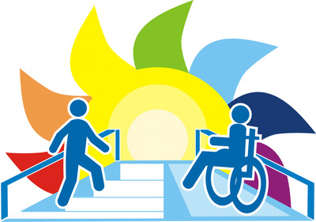

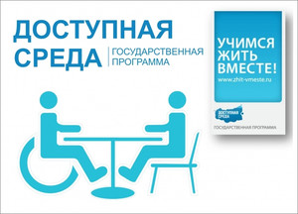 |  | Обеспечение доступа в здания образовательной организации инвалидов и лиц с ограниченными возможностями здоровья  Конструктивные особенности здания МБДОУ д/с №7 «Островок» пгт.Ноглики не предусматривают наличие подъемников, устройства для закрепления инвалидных колясок, поручни внутри помещений, приспособления для туалета/душа, кровати и матрасы специализированного назначения иные приспособления, обеспечивающие доступ инвалидов и лиц с ограниченными возможностями здоровья (ОВЗ) в образовательной организации.  Доступ к кабинетам администрации, методическому и медицинскому кабинетам, туалету обеспечен посредством предоставления сопровождающего лица.  Территория МБДОУ д/с №7 «Островок» пгт.Ноглики. В групповых помещениях обеспечен свободный доступ к играм и игрушкам. Учреждение укомплектовано квалифицированными кадрами, осуществляющими коррекционно - развивающую деятельность: учитель – логопед, педагог-психолог, музыкальный руководитель, инструктор по физической культуре, медицинский работник.
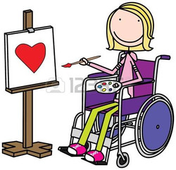 |  | Наличие оборудованных учебных кабинетов, объектов для проведения практических занятий, библиотек, объектов спорта, средств обучения и воспитания, в том числе приспособленных для использования инвалидами и лицами с ограниченными возможностями здоровья  СВЕДЕНИЯ О НАЛИЧИИ ОБОРУДОВАННЫХ ГРУППОВЫХ ПОМЕЩЕНИЙ  В учреждении оборудовано 4 групповых помещений, в том числе оборудованных для проведения практических занятий, объектов спорта, средств обучения и воспитания, приспособленных для использования инвалидами и лицами с ограниченными возможностями здоровья.  В состав групповых ячеек входят: приемная) (для приема детей и хранения верхней одежды), групповая (для проведения игр, занятий и приема пищи), спальня, буфетная (для подготовки готовых блюд к раздаче и мытья столовой посуды), туалетная (совмещенная с умывальной). Все группы оснащены необходимой мебелью, оборудованием, играми и игрушками в соответствии с возрастными особенностями воспитанников, требованиями Основной образовательной программы и ФГОС ДО.  Для развития экологической культуры детей в каждой возрастной группе размещены центры озеленения с комнатными растениями, оборудование по уходу за растениями, красочные календари природы и погоды. Разнообразный иллюстрированный материал – альбомы, картины по временам года, дидактические игры.  В старших группах оснащены центры экспериментирования: материалы для наглядного показа и детского исследования (глобусы, карты, макеты, иллюстрации, магниты, лупы, настольно – печатные игры).  В группах в зависимости от возраста детей, имеются разнообразные виды театров (трафаретный, настольный, теневой, кукольный), атрибуты, элементы костюмов для сюжетно – ролевых, режиссерских игр, игр – драматизаций. В группах раннего возраста и младших группах – настольный театр, уголок ряженья.  ОБЪЕКТЫ СПОРТА  В детском саду созданы все условия для полноценной двигательной деятельности детей, формирования основных двигательных умений и навыков, повышения функциональных возможностей детского организма, развития физических качеств и способностей.  В ДОУ проводятся утренняя гимнастика, НОД, физкультурные досуги, праздники и развлечения.  В ДОУ имеется стандартное и нестандартное оборудование и спортивный инвентарь, необходимые для ведения физкультурно-оздоровительной работы: физкультурное оборудование - гимнастическая доска, гимнастическая скамейка, мишени разных типов, стойки и планки для прыжков; спортивный инвентарь - мячи, мешки с песком, обручи, ленточки, палки гимнастические, кубики, погремушки, шнуры, скакалки, гантели, коврики для занятий, следовые и массажные дорожки и др.  Оборудование и инвентарь соответствует правилам охраны жизни и здоровья детей, требованиям гигиены и эстетики, СанПиН. Размеры и конструкции оборудования и пособий отвечают анатомо - физиологическим особенностям детей, их возрасту.  ОБЪЕКТЫ ДЛЯ ПРОВЕДЕНИЯ ПРАКТИЧЕСКИХ ЗАНЯТИЙ  Кабинет учителя-логопеда  В ДОУ созданы условия для проведения коррекционной работы с детьми. Оснащен логопедический кабинет: кабинет учителя-логопеда предназначен для  -проведения диагностического обследования речевого развития детей дошкольного возраста, индивидуальных занятий учителя-логопеда с детьми, проведения консультаций с педагогами и родителями.  1.Оснащение кабинета:  -зеркало настенное с лампой дополнительного освещения;  -зеркала для индивидуальной работы;  -шкафы для хранения пособий;  -стол для детей;  -стулья детский;  -стол, стулья для работы учителя-логопеда с документацией.  2. Учебно-методические пособия:  а) для коррекционной логопедической работы:  по звукопроизношению: речевые профили звуков, карточки с изображением символов звуков, картинный материал для автоматизации поставленных звуков, рабочие тетради для закрепления звуков, речевое домино, логопедическое лото, речевые домики и др.;  по фонетическому восприятию: наборы картинок, тетради для развития фонетического слуха и др.;  по лексическому запасу: дидактические игры, наборы картинок и др.;  по связной речи: наборы предметных, сюжетных картинок и серии картинок для составления рассказов разной сложности, тексты для пересказа, алгоритмы, опорные схемы для составления описательных рассказов; методическая литература по разделам и др.;  б) для обследования интеллекта, развития памяти, внимания, мышления: счетный материал, пирамидки, разрезные картинки разной конфигурации, набор картинок «Четвертый лишний», набор карточек на обобщающие темы, наборы картинок для игр «Чей силуэт», «Что сначала, что потом», «Путаница», «Нелепицы» и др.;  в) картотеки: артикуляционная гимнастика в картинках, пальчиковые игры, дыхательные упражнения и игры, наборы предметных картинок по лексическим темам, загадки, чистоговорки, скороговорки, упражнения на релаксации и др.;  г) пособия и материалы:  на развитие дыхания: свистки, дудочки, воздушные шары, вертушки, мыльные пузыри и др.;  на развитие мелкой моторики: матрешки, шнуровки, пирамидки, пазлы, трафареты и др.;  по обучению грамоте: настенная азбука, кассы букв и слогов, предметные картинки на каждую букву, трафарет, схемы артикуляции звуков, материал для звукобуквенного анализа и синтеза и др.  Музыкальный зал  Музыкальный зал в ДОУ предназначен для решения задач музыкального воспитания и развития детей дошкольного возраста. Здесь проводятся НОД, досуги, праздники, утренники и развлечения.  Музыкальный зал оснащен современным оборудованием: мультимедийный программный комплект, пианино, музыкальный центр, учебно – методическими материалами: оборудованием для музыкальных игр-драматизаций, атрибутами для игр, детскими музыкальными инструментами (металлофоны, ксилофоны, барабаны, бубны, погремушки), портретами композиторов. Создана фонетика (диски, аудиозаписи), имеется нотный материал. Музыкальный кабинет оснащен современной музыкально-методической литературой и дидактическими играми.  СРЕДСТВА ОБУЧЕНИЯ И ВОСПИТАНИЯ  Средства обучения и воспитания, используемые в детском саду для обеспечения образовательной деятельности, рассматриваются в соответствии с ФГОС к условиям реализации основной общеобразовательной программы дошкольного образования как совокупность учебно-методических, материальных, дидактических ресурсов, обеспечивающих эффективное решение воспитательно-образовательных задач в оптимальных условиях.  Средства обучения подразделяются на следующие виды:  -печатные (учебники и учебные пособия, книги для чтения, хрестоматии, рабочие тетради, раздаточный материал и т.д.)  -электронные образовательные ресурсы (часто называемые образовательные мультимедиа мультимедийные учебники, сетевые образовательные ресурсы, мультимедийные универсальные энциклопедии и т.д.)  -аудиовизуальные (слайды, слайд-фильмы, видеофильмы образовательные, учебные кинофильмы, учебные фильмы на цифровых носителях).  -наглядные плоскостные (плакаты, карты настенные, иллюстрации настенные, магнитные доски).  -демонстрационные (гербарии, муляжи, макеты, стенды, модели демонстрационные).  -спортивное оборудование (гимнастическое оборудование, спортивные снаряды, мячи и т. д.).  БИБЛИОТЕКА  Отдельного помещения нет, литература находится в методическом кабинете: учебная и методическая литература, периодическая печать, детская художественная литература.  Методический кабинет  Методический кабинет оснащен необходимыми для обеспечения воспитательно-образовательного процесса пособиями, литературой, картинами, играми, художественной литературой, которые подобраны в соответствии с образовательными областями: социально-коммуникативное развитие, познавательное развитие, речевое развитие, художественно-эстетическое развитие, физическое развитие.  Средства обучения и воспитания сформированы по видам:  - методическая литература;  -наглядно-методические пособия;  -дидактические пособия;  -наглядно-дидактические пособия;  -наглядные пособия.  Кабинет педагога-психолога  В кабинете педагога-психолога проводятся индивидуальные и подгрупповые занятия по развитию познавательной и эмоциональной сфер развития воспитанников, диагностика психологической готовности ребенка к обучению в школе и консультации для родителей.  Деятельность педагога-психолога направлена на создание условий, способствующих охране психического здоровья детей, обеспечению их эмоционального благополучия, свободному и эффективному развитию способностей каждого ребенка.
Условия питания обучающихся, в том числе инвалидов и лиц с ограниченными возможностями здоровья
В МБДОУ д/с № 7 «Островок» пгт.Ноглики сад организовано сбалансированное питание в соответствии с примерным 10 - дневным меню, утвержденным заведующим ДОУ.
Питание воспитанников осуществляется в соответствии с действующими Санитарно - эпидемиологическими правилами и нормативами СанПиН 2.4.1.3049-13, утвержденным Главным государственным санитарным врачом РФ 15.05.2013г.
Создание отдельного меню для инвалидов и лиц с ограниченными возможностями здоровья не осуществляется.
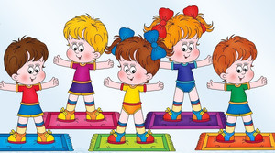 |  | Условия охраны здоровья обучающихся, в том числе инвалидов и лиц с ограниченными возможностями здоровья  В ДОУ создаются условия охраны здоровья воспитанников, в том числе инвалидов и лиц с ограниченными возможностями здоровья. В ДОУ имеется медицинский кабинет и процедурный.  Медицинское обслуживание осуществляет по договору ГБУЗ «Ногликская районная центральная больница», в рамках которого: организуется систематический контроль за состоянием здоровья воспитанников, проводятся консультации для воспитателей, родителей, проводятся профилактические мероприятия по предупреждению заболеваний среди воспитанников (медосмотры).  Функционирует психолого - педагогический консилиум ДОУ. Целью ППк является обеспечение диагностико - коррекционного психолого - педагогического сопровождения воспитанников с ограниченными возможностями здоровья или состояниями декомпенсации, исходя из реальных возможностей образовательного учреждения и в соответствии со специальными образовательными потребностями, возрастными и индивидуальными особенностями, состоянием соматического и нервно-психического здоровья воспитанников. ППк (психолого-педагогический консилиум) детского сада тесно сотрудничает с ТПМПК (территориальным психолого медика педагогическим консилиумом).  В детском саду используются здоровьесберегающие технологии, направленных на полноценное физическое развитие детей, их оздоровление, профилактику заболеваний, коррекцию отклонений в здоровье, в том числе инвалидов и лиц с ОВЗ.  В образовательном учреждении с целью охраны здоровья воспитанников проводятся следующее мероприятия:  - проведение профилактических осмотров;  - мероприятия по обеспечению адаптации в образовательном учреждении;  - осуществление систематического контроля за физическим развитием воспитанников и уровнем их заболеваемости;  - обеспечение контроля за санитарно-гигиеническим состоянием образовательного учреждения;  - осуществление контроля за физическим, гигиеническим воспитанием детей, проведением закаливающих мероприятий;  - осуществление контроля за выполнением санитарных норм и правил.  Состояние и содержание территории, здания, помещений соответствует требованиям действующих санитарно-эпидемиологических правил (Постановление Главного государственного санитарного врача РФ от 15 мая 2013 г. N 26 «Об утверждении СанПиН 2.4.1.3049-13 «Санитарно-эпидемиологические требования к устройству, содержанию и организации режима работы дошкольных образовательных организаций»).  Каждая группа имеет отдельный прогулочный участок.
Доступ к информационным системам и информационно-телекоммуникационным сетям, в том числе приспособленным для использования инвалидами и лицами с ограниченными возможностями здоровья
Количество компьютеров в ДОУ, подключенных к сети «Интернет» - 7 точек;
Разработан и действует сайт МБДОУ д/с № 7 «Островок» пгт.Ноглики - http://ostrovok-nogliki.ru/page/main_info/
Официальный сайт учреждения имеет версию сайта для слабовидящих.
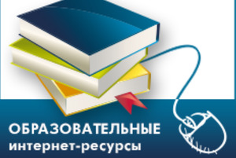 |  | Электронные образовательные ресурсы, к которым обеспечивается доступ обучающихся, в том числе приспособленные для использования инвалидами и лицами с ограниченными возможностями здоровья.  Электронные образовательные ресурсы, к которым обеспечивается доступ обучающихся, в том числе приспособленные для использования инвалидами и лицами с ограниченными возможностями здоровья – доступ обучающихся к электронным образовательным ресурсам не предусматривается.
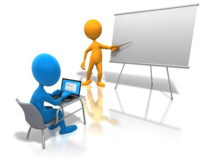 |  | Наличие специальных технических средств обучения коллективного и индивидуального пользования для инвалидов и лиц с ограниченными возможностями здоровья  В детском саду имеются технические средства обучения коллективного и индивидуального пользования для воспитанников, в том числе инвалидов и лиц с ограниченными возможностями здоровья:  - интерактивная доска с комплектом программного обеспечения;  - мультимедийная установка (проектор, экран, ноутбук) - в музыкальном зале;  - переносная мультимедийная установка;  - музыкальный центр;  - Дети-инвалиды и лица с ОВЗ могут участвовать в образовательном процессе на общих основаниях, в том числе с имеющимся в ДОУ оборудованием.
 | 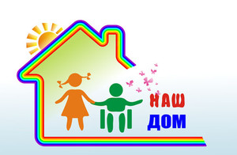 | О наличии общежития, интерната, в том числе приспособленных для использования инвалидами и лицами с ограниченными возможностями здоровья, количестве жилых помещений в общежитии, интернате для иногородних обучающихся, формирование платы за проживание в общежитии  Наличие общежития, интерната, в том числе приспособленных для использования инвалидами и лицами с ограниченными возможностями здоровья не предусмотрено.  По вопросам обеспечения доступности помещений дошкольного образовательного учреждения, доступности и качества, получаемых Вами услуг, а также при наличии замечаний и предложений Вы можете обратиться к заведующему МБДОУ д/с № 7 «Островок» пгт.Ноглики  Гурьяновой Ирине Анатольевне, контактный телефон: 8 (42444) 9-19-03.

